Развитие межполушарного взаимодействия
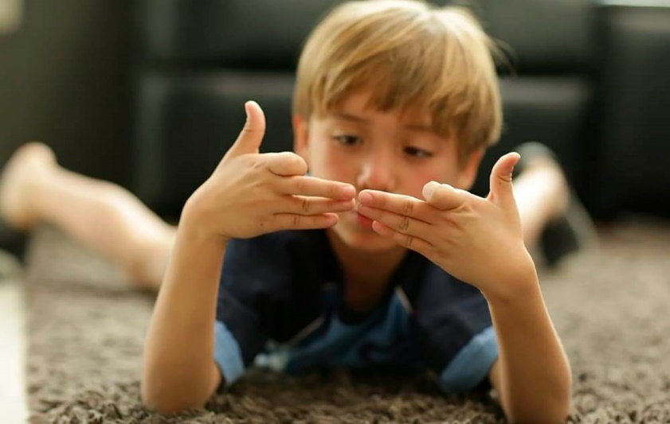
Мозг имеет ключевое значение в организме. Он выполняет ряд важных функций. Основные функции мозга включают в себя обработку информации, поступающей от органов чувств, планирование, принятие решений, координацию, управление движениями, положительные и отрицательные эмоции, внимание, память. Одной из функций мозга человека является восприятие и генерация речи. Кроме того, головной мозг регулирует и координирует работу всех мышц человека. А также мозг человека выполняет высшую функцию — мышление.
По исследованиям физиологов правое полушарие гуманитарное, образное, творческое - отвечает за: - обработку невербальной информации, эмоциональность; - музыкальные и художественные способности; - ориентацию в пространстве; - способность понимать метафоры (смысл пословиц, поговорок, шуток и др); - обработку большого количества информации одновременно, интуицию; - воображение; - отвечает за левую половину тела.
Левое полушарие головного мозга математическое, знаковое, речевое, логическое, аналитическое - отвечает за: - логику, память; - абстрактное, аналитическое мышление; - обработку вербальной информации; - анализ информации, делает вывод; - отвечает за правую половину тела.
Единство мозга складывается из деятельности двух полушарий, тесно связанных между собой системой нервных волокон (мозолистое тело). Мозолистое тело находится между полушариями головного мозга в теменно-затылочной его части и состоит из двухсот миллионов нервных волокон. Оно необходимо для координации работы мозга и передачи информации из одного полушария в другое. Если нарушается проводимость через мозолистое тело, то ведущее полушарие берет на себя большую нагрузку, а другое блокируется. Оба полушария начинают работать без связи, а обеспечить нормальную работу всех психических процессов может только взаимосвязанная работа двух полушарий мозга.
В норме основное развитие межполушарных связей формируется у девочек до 7-ми лет, у мальчиков до 8-ми – 8,5 лет. Для детей с задержкой психического развития и с нарушениями речи характерно выраженное нарушение межполушарного взаимодействия.
Что бывает если межполушарное взаимодействие не сформировано?
Происходит неправильная обработка информации и у ребенка возникают сложности в обучении:
• проблемы в письме, устной речи, запоминании, счете;
• зеркальное написание букв и цифр;
• псевдолеворукость;
• логопедические отклонения;
• неловкость движений;
• агрессия;
• плохая память;
• отсутствие познавательной мотивации;
• инфантильность.
Почему у некоторых детей межполушарное взаимодействие не сформировано?
Причин может быть много, вот несколько из них:
- болезни матери, стресс (примерно с 12 недель беременности);
- родовые травмы;
- болезни ребёнка в первый год;
- длительный стресс;
- общий наркоз.
На что стоит обратить внимание родителям?
Если ребенок мало ползал или ползал больше задом, боком;
если длительное время (до школы) не формируется доминантная рука (чаще правая), ребенок зеркалит, у него нет конвергенции глаз или уже есть астигматизм;
ребенок неловкий, часто падает или натыкается на углы и мебель;
у него бывают вспышки агрессии;
есть логопедические проблемы, например, несформированность фонематического слуха или ребенок никак не может запомнить названия предметов или чем отличается курица от петуха и т.д., с трудом запоминает стихи.
Такие проблемы могут указывать на несформированность межполушарных взаимодействий.
Что делать, если вы заметили подобные проблемы?
Для начала, конечно, нужно обратиться к нейропсихологу для расширенной диагностики. Если всё-таки проблема подтвердилась, нейропсихолог предложит коррекционную программу для формирования межполушарных взаимодействий. Сами по себе данные проблемы не уйдут, необходимо выполнять специальные упражнения для формирования связей между полушариями.

